ΠΟΛΥΤΕΧΝΕΙΟ ΚΡΗΤΗΣ

ΤΜΉΜΑ ΗΛΕΚΤΡΟΛΌΓΩΝ ΜΗΧΑΝΙΚΏΝ ΚΑΙ ΜΗΧΑΝΙΚΏΝ ΥΠΟΛΟΓΙΣΤΏΝ

ΨΗΦΙΑΚΉ ΕΠΕΞΕΡΓΑΣΊΑ ΕΙΚΌΝΑ ΤΗΛ312

Αναφορά 4ης εργαστηριακής Άσκησης

**ΤΕΧΝΙΚΕΣ ΑΠΟΚΑΤΑΣΤΑΣΗΣ ΕΙΚΟΝΑΣ**

|  |  |
| --- | --- |
| **Ον/μο** | **Α.Μ** |
| **Ζήσκας Χρήστος** | **2014030191** |
| **Ντελμπιζης Αστερης** | **2014030125** |
| **Μπόλλας Αλεξανδρος** | **2014030086** |

**ΖΗΤΟΥΜΕΝΑ**

Ζητούμενα αυτής της εργαστηριακής άσκησης είναι:

* Η υλοποίηση μεθόδου Wiener filter
* Η υλοποίηση μεθόδου Constrained Least Squares
* Η ανάλυση MSE των παραπάνω μεθόδων

Τα φίλτρα εφαρμόζονται σε εικόνα που έχει υποστεί blurring για διαφορετικές τιμές διασποράς και η οποία περιέχει επιπλέον λευκό Gaussian θόρυβο. Αρχικά παρουσιάζεται η εικόνα που τίθεται προς επεξεργασία αποκατάστασης:

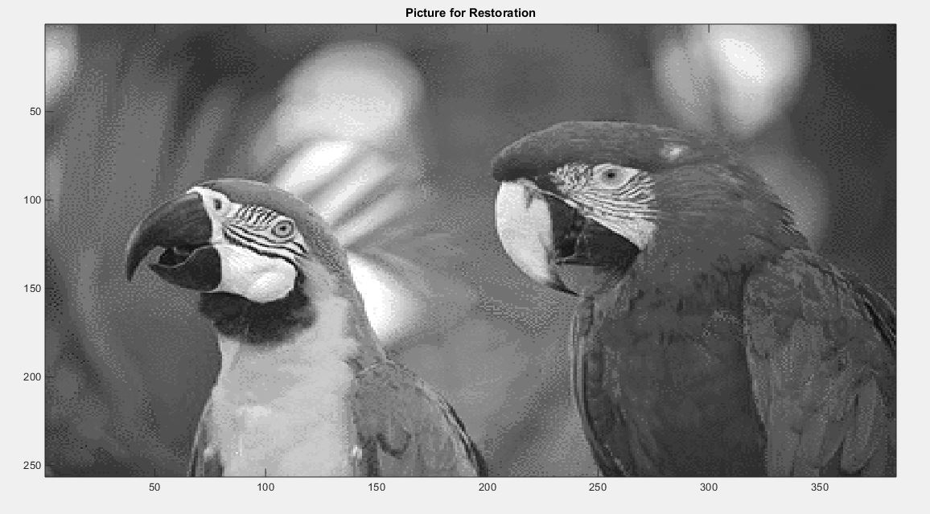

Eφαρμόζεται average φίλτρο σε παράθυρο 5x5 και gaussian θορύβου για διασπορά τιμών 0,1 & 0,01 προκύπτει η παρακάτω αλλοιωμένη εικόνα:

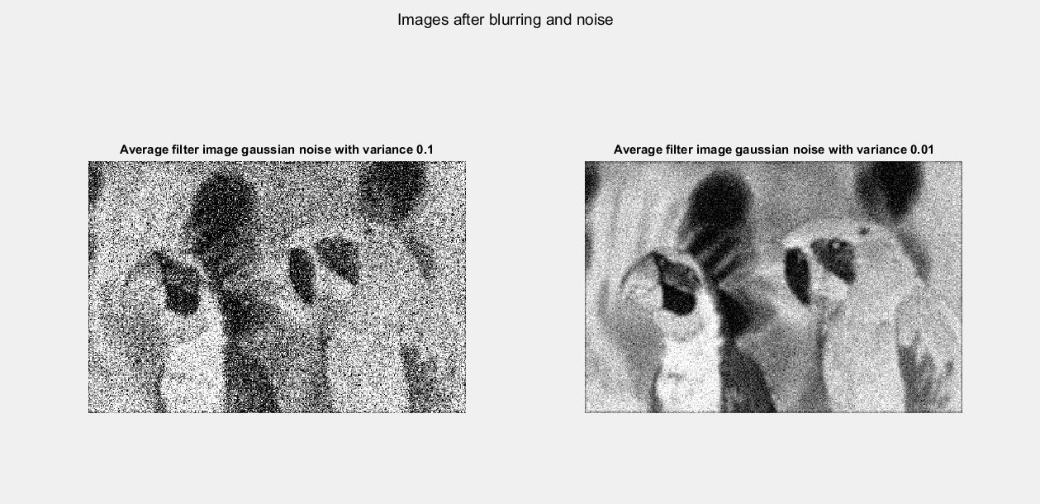

### Wiener Filter

Η εφαρμογή του φίλτρου στοχεύει στην ελαχιστοποίηση της διαφοράς μεταξύ του εκτιμώμενου υπολογισμού και της προσέγγισης της εικόνας που προκύπτει από την εφαρμογή του. Προκαλεί απαλείφή των μειονεκτημάτων καθώς και των προβλημάτων αποκατάστασης σύμφωνα με αντίστροφο φιλτράρισμα. Θεωρείται αποτελεσματική μέθοδος για την αποκατάσταση των υποβαθμισμένων εικόνων επειδή ελαχιστοποιεί το μέσο τετραγωνικό σφάλμα μεταξύ του εκτιμώμενου και του επιθυμητού . Εκμεταλλεύεται τον υπολογισμό ελαχιστοποίησης του στατιστικού σφάλματος.

Ο υπολογισμός της παραπάνω ποσότητας προκύπτει από την παρακάτω σχέση:



Aπαιτείται να είναι γνωστή η φασματική πυκνότητα ισχύος τόσο του θορύβου όσο και της εικόνας . Για άγνωστες τιμές , η αναλογία προσεγγίζεται από το χρήστη και καθορίζεται ύστερα απο δοκιμές για την χαλάρωση του σφάλματος.

1. Υπολογίζεται ο Fourier Transform του average filter προσαρμόζοντας τις διαστάσεις της εικόνας.
2. Υπολογίζεται το  αναστροφος συζυγής του H(u,v) (με εντολή conj)
3. Το γ ισούται με 1 στην περίπτωση του φίλτρου Wiener .
4. Yπολογίζεται τα power spectra  του θορύβου και της εικόνας ως εξής:

 , ως το φάσμα της μη-υποβαθμισμένης εικόνας f(x,y)

, ως το φάσμα ισχύος του λευκού θόρυβoυ.

1. Υπολογίζεται το F(u,v) .
2. Υπολογίζεται το f με αντίστροφο μετασχηματισμό Fourier.

Συνοψίζοντας, για την εφαρμογή του φίλτρου χρειάζονται:

* η αλλοιωμένη εικόνα(g),
* η ισχύς του θορύβου
* το εφαρμοζόμενο φίλτρο
* οι νόρμες των συχνοτήτων της εκτιμώμενης εικόνας(αρχική εικόνα)

H νόρμα του θορύβου για λευκό θόρυβο είναι γνωστή.

Μετά την εφαρμογή του φίλτρου, προκύπτει η παρακάτω εικόνα:

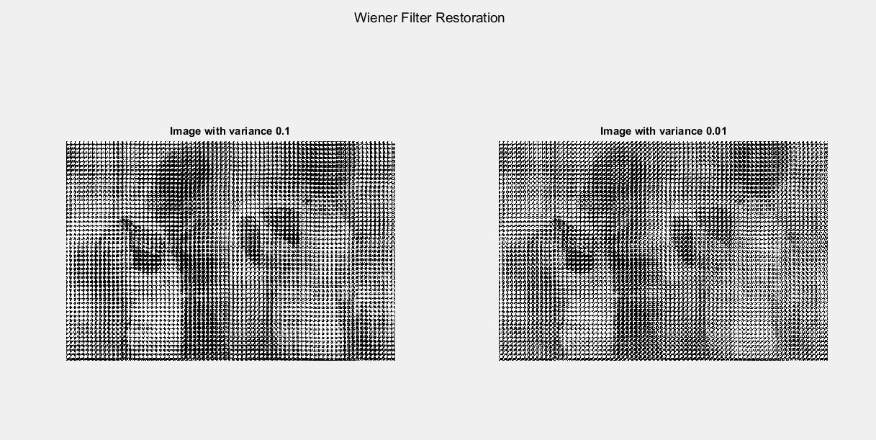

Παρατήρηση ότι αυτός ο τρόπος δημιουργεί έντονο pixelation και δεν παράγει ικανοποιητικό αποτέλεσμα. Ομως έχει εξαληφθεί ο θόρυβος κατά ένα ποσοστό ειδικά στην περίπτωση για διασπορά θορύβου τιμής 0,1.

### Constrained Least Square Error

Η αποκατάσταση σύμφωνα με τη μέθοδο ελαχίστων τετραγώνων, είναι μια δεύτερη προσέγγιση αποκατάστασης βελτιωμένη σε σχέση με το φιλτράρισμα Wiener . Είναι απαραίτητη η γνώση της μέσης τιμής και της διασποράς του θορύβου. Η μέθοδος εξαρτάται από την επιλογή ενός πίνακα Q βάσει του οποίου ελαχιστοποιούνται οι συναρτήσεις της μορφής , το οποίο εγγυάται βέλτιστη ομαλότητα της υποβαθμισμένης εικόνας.



Όπου P(u,v) o Fourier Transform της μήτρας



Θεωρείται Η*(u,v) ο αναστροφοσυζυγής του H(u,v) και γ η παράμετρος που ρυθμίζεται έτσι ώστε να ικανοποιείται ο περιορισμός .

Για την επιτυχή αποκατάσταση της εικόνας με βάση τα ελάχιστα τετράγωνα είναι ουσιώδης η γνώση της ισχύος του θορύβου, πού έχει επιδράσει στην εικόνα διότι αυτή ρυθμίζει τη παράμετρο γ. Για να υλοποιήθεί η μέθοδος, διεξάγεται ένα loop ώστε να επιτευχθεί στοχευμένη προσέγγιση της παραμέτρου γ.

Αρχικά

1. Ορίζεται αρχική τιμή για το γ ώστε να ισούται με την τιμή 50 . Η ακρίβεια έχει οριστεί ως .
2. Υπολογίζεται ο Fourier transfor της μήτρας και του φίλτρου καθώς και τον Fourier Transform G(u,v) της εικόνας , που έχει προκύψει μετά το blurring και την προσθήκη θορύβου. Μέσα στον επαναληπτικό βρόγχο , αρχικά εξετάζονται οι διάφορες περιπτώσεις του πειράματος . Ανάλογα με την τιμή αυξάνεται η μειώνεται το γ.

3)Υπολογίζεται F(u,v) .

4)Υπολογίζουμε .

5)Υπολογίζουμε .

Η διαδικασία που χρησιμοποιείται είναι επαναληπτική και σταματάει εάν η διαφορά του φ(γ) με τo n είναι μικρότερη από το a. Από αυτή την εκτίμηση με την μέθοδο Newton-Raphson γίνεται η εκτίμηση του θορύβου. H νόρμα αυτής της εκτίμησης είναι το νέο φ(γ) .To a είναι η μέγιστη επιτρεπούμενη απόσταση των δύο μεταβλητών ώστε να σταματήσει η επανάληψη. Όσο μικρότερο είναι το a τόσο μεγαλύτερη είναι και η ακρίβεια της διαδικασίας. Όταν τελειώσει η επανάληψη εμφανίζεται η εικόνα που δημιουργείται από το τελικό γ. Επιπλέον μόλις ο αριθμός των επαναλήψεων πάρει την τιμή 50 η διαδικασία διακόπτεται .

Εφαρμόζεται αντίστροφο μετασχηματισμό Fourier για να προβληθεί .

Συνοπτικά για την εφαρμογή του τύπου της μεθόδου χρειάζεται

* η αλλοιωμένη εικόνα,
* το φίλτρο που εφαρμόστηκε
* μία μήτρα P στο πεδίο της συχνότητας.

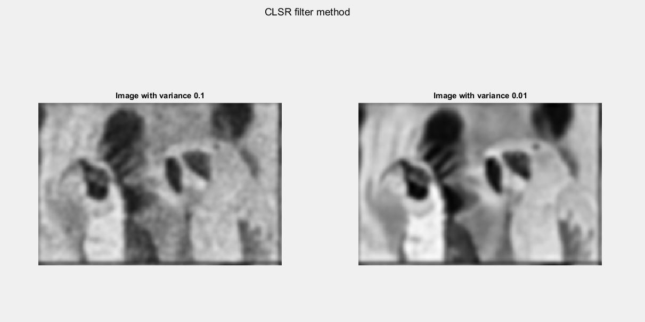

Tα αποτελέσματα του μέσου τετραγωνικού σφάλματος για την κάθε μέθοδο αποκατάστασης και για τις δυο περιπτώσεις.

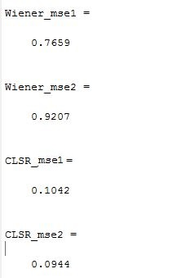

Παρατηρείται ότι το αποτέλεσμα του δεύτερου τρόπου διαφέρει από την αρχική εικόνα με το αποτέλεσμα του πρώτου τρόπου. Η διαφορά των mse αποτυπώνεται και στις εικόνες απο τις οποίες προκύπτει ξεκάθαρα ότι το CLSR filter είναι ο καλύτερος τρόπος αποκατάστασης.

Παρατήρηση ότι η εικόνα βελτιώθηκε περισσότερο με τη μέθοδο CLSR . Αφαιρέθηκε το blurring που προκάλεσε το average φίλτρο αλλά έχει παραμείνει ένα κομμάτι του θορύβου. Επιπλέον η τιμή του μέσου τετραγωνικού σφάλματος είναι πολύ μικρότερη στη δεύτερη μέθοδο με τη χαμηλότερη διασπορά. Το συμπέρασμα που προκύπτει είναι ότι με τη μέθοδο αποκατάστασης με βάση τα ελάχιστα τετράγωνα (CLSR) αποδίδει περισσότερο με την προυπόθεση να έχει γίνει καλή εκτίμηση του πίνακα Q καθώς και της παραμέτρου γ. Το αποτέλεσμα είναι ικανοποιητικό εφόσον οι περισσότερες λεπτομέρειες της εικόνας είναι διακριτές.

Οι διαφορές που παρουσιάζουν αυτά τα δύο φίλτρα μεταξύ τους είναι ότι το CLSR βασίζεται σε επαναληπτική διαδικασία ενώ το Wiener υπολογίζεται μόνο μία φορά.

Επίσης το γ στο Wiener είναι σταθερό ενώ στο CLSR μεταβαλλόμενο.